Ejecución del script

1. 0-actualizar roles.sql

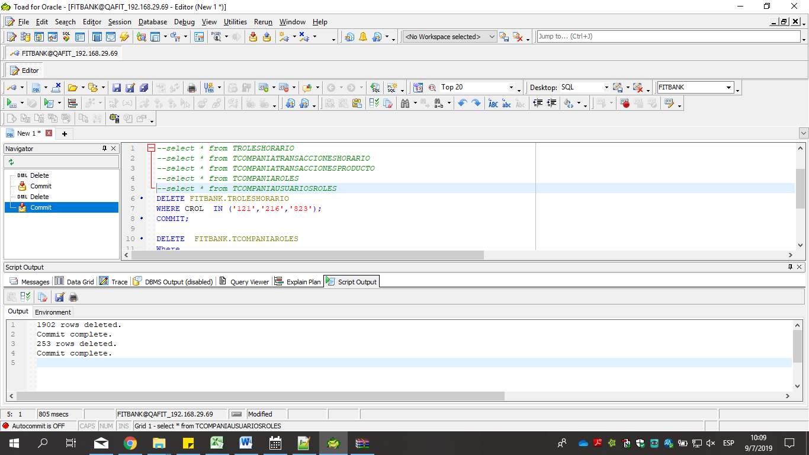

1. 1-asignacion rol 216.SQL

Se presenta error